  
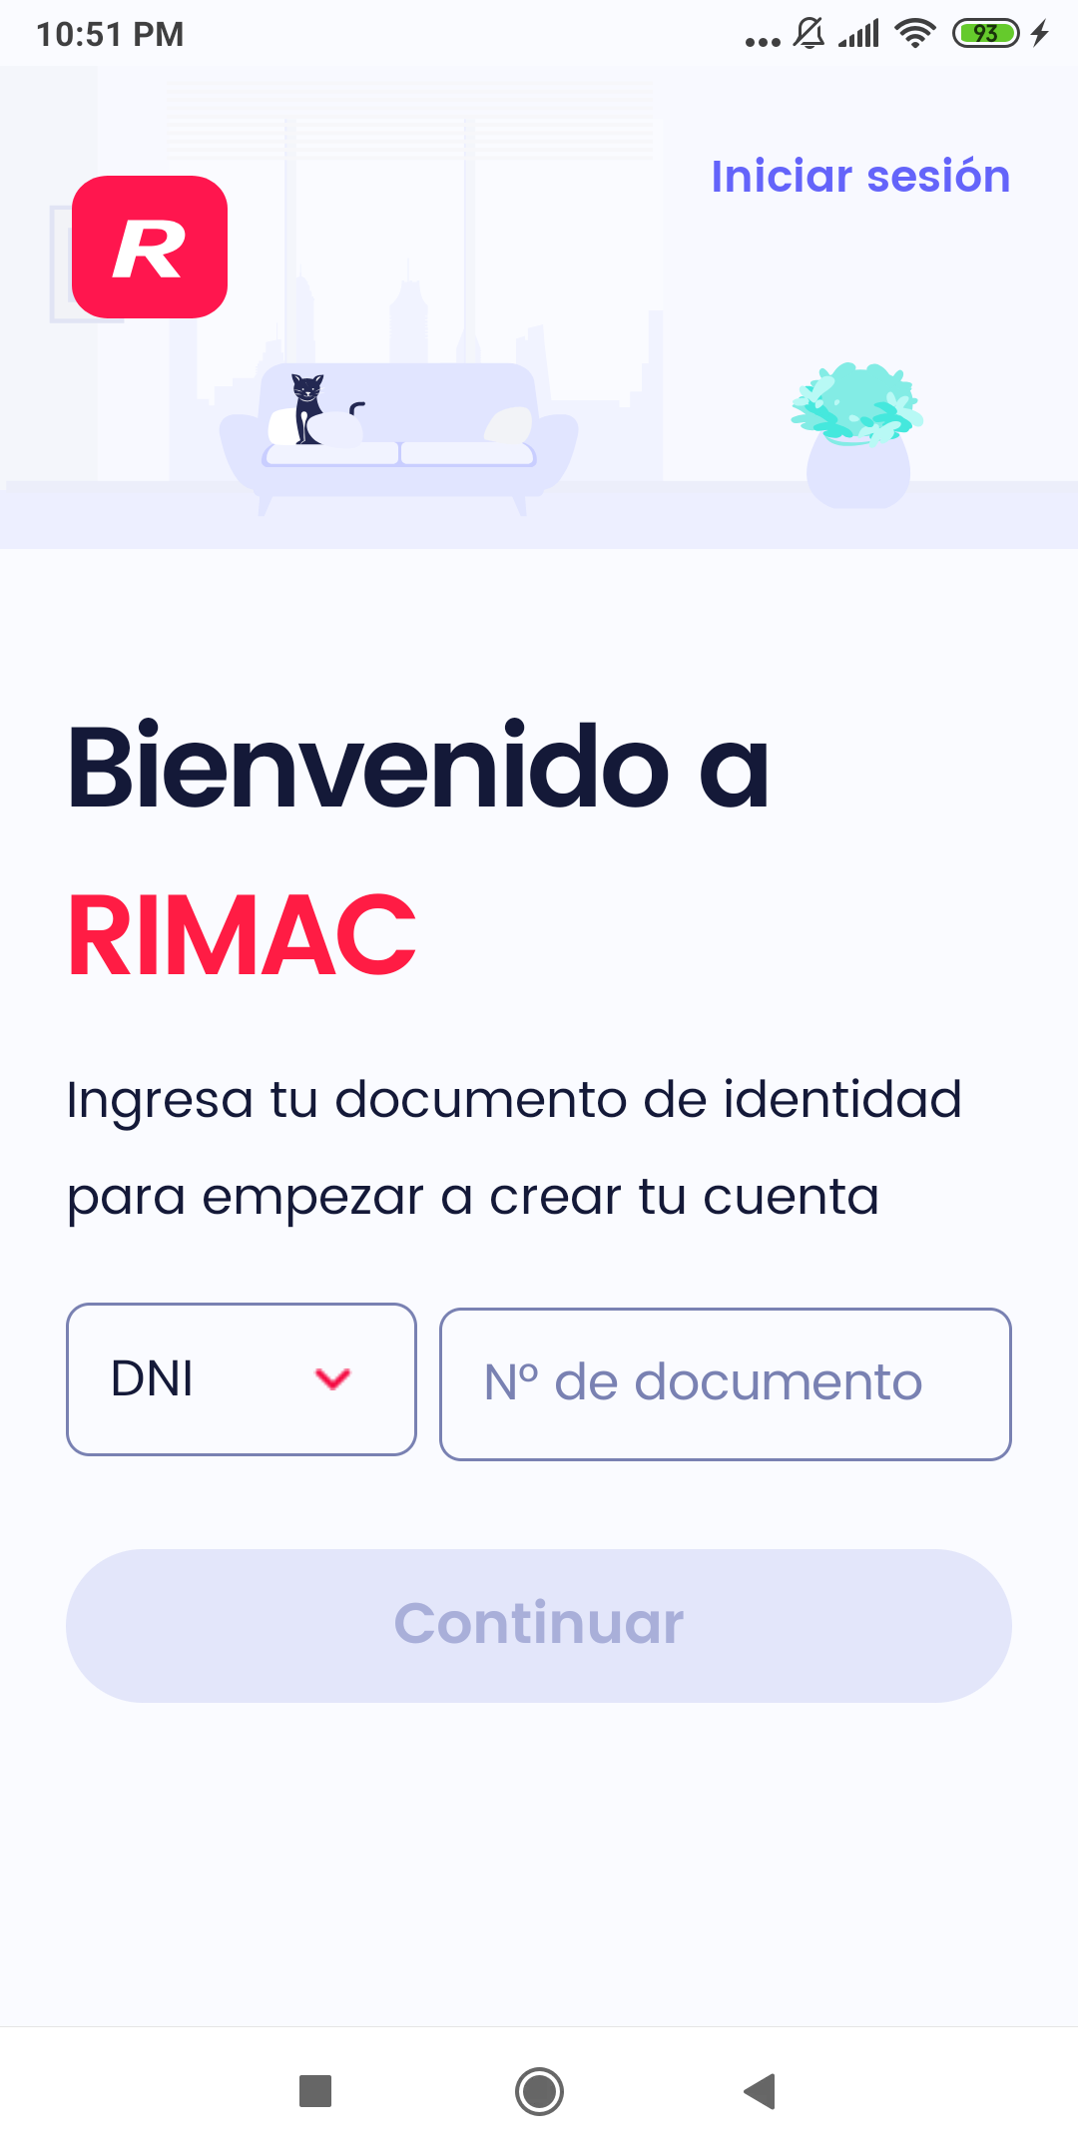  
Fecha : 02/10/2022, Hora : 10:51:41 | Se inició correctamente la apk   
Fecha : 02/10/2022, Hora : 10:52:15 | Tiempo de espera ha excedido 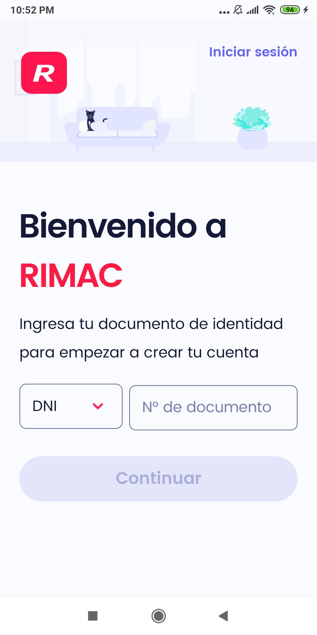  
Fecha : 02/10/2022, Hora : 10:52:48 | Tiempo de espera ha excedido 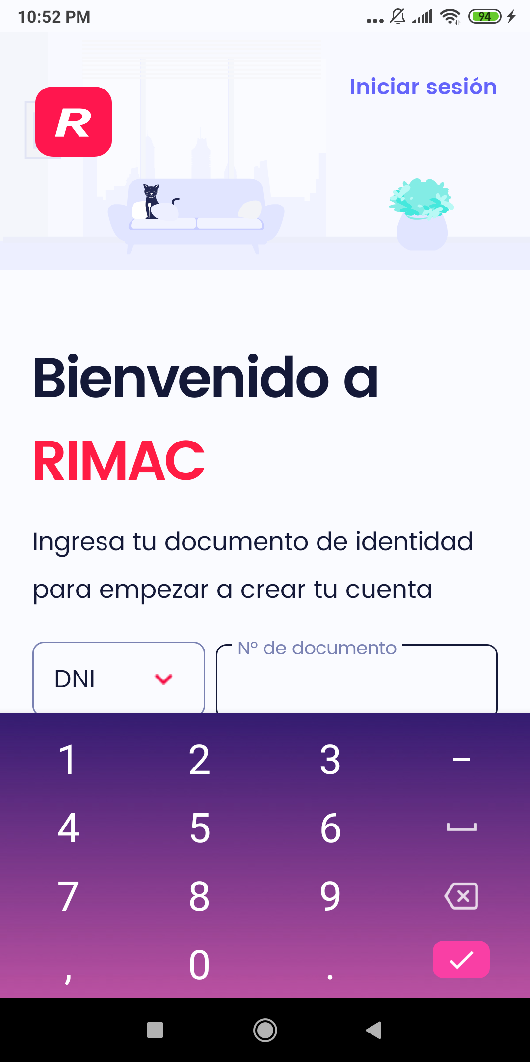  
Fecha : 02/10/2022, Hora : 10:53:20 | Tiempo de espera ha excedido 